LEMBAR KERJA PESERTA DIDIK

GERAK MELINGKAR

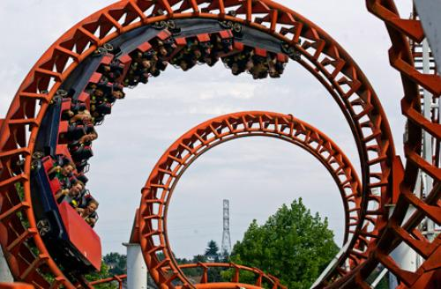

Kelompok :

Anggota Kelompok : 1.

2.

3.

4.

**GERAK MELINGKAR**

**KOMPETENSI DASAR**

* 1. Menganalisis besaran fisis pada gerak melingkar dengan laju kosntan (tetap) dan penerapannya dalam kehidupan sehari-hari
  2. Melakukan percobaan berikut presentasi hasilnya tentang gerak melingkar, makna fisis, dan pemanfaatannya

**PENDAHULUAN**

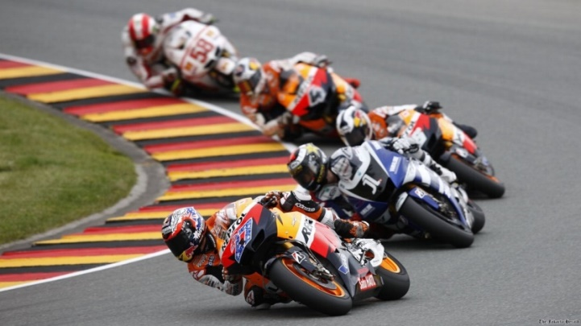Saat sedang melintasi tikungan, pengendara motor tidak hanya memutar setangnya untuk bisa menikung. Pemotor harus memiringkan tubuh dan motornya dalam sudut kemiringan tertentu agar bisa menikung dengan baik. Hal ini berlaku juga di motor moto GP yang bahkan sudut kemiringannya sangat besar saat menikung. Jika tidak cukup miring, motor akan gagal menikung dan keluar dari lintasan jika melaju dengan kecepatan cukup tinggi.

Proses menikung merupakan sebuah gerak melingkar. Pada gerak melingkar terdapat gaya sentripetal. Gaya sentripetal adalah gaya yang membuat benda bergerak melingkar. Arah gaya sentripetal ini menuju ke pusat lingkaran. Pada gerak motor moto GP diatas yang bekerja sebagai gaya sentripetal adalah gaya gesek antaran ban motor dengan jalan. Karena adanya gaya sentripetal ini maka dapat membuat motor menikung dengan baik.

**MERUMUSKAN MASALAH**

Bacalah wacana dibawah ini dengan seksama!

Seorang siswa SMA jurusan MIPA ingin melakukan eksperimen mengenai gaya sentripetal. Siswa MIPA menyiapkan simulasi percobaan tentang gerak melingkar yaitu “The Physics Aviary”. Pada simulasi tersbeut terdapat besaran-besaran gerak melingkar yaitu massa benda, jari-jari, kecepatan acak, dan waktu. Siswa MIPA tersebut ingin mengetahui pengaruh besar atau kecilnya kecepatan terhadap gaya sentripetal, pengaruh besar atau kecilnya massa motor terhadap gaya sentripetal, dan pengaruh besar atau kecilnya jari-jari jalan terhadap gaya sentripetal.

Berdasarkan uraian diatas, buatlah rumusan masalahnya!

1. .................................................................................................................................................
2. .................................................................................................................................................
3. .................................................................................................................................................

**MERUMUSKAN HIPOTESIS**

Tuliskan hipotesis percobaan berdasarkan rumusan masalahnya!

1. ...................................................................................................................................................................................................................................................................................................................................................................................................................................................
2. ...................................................................................................................................................................................................................................................................................................................................................................................................................................................
3. ...................................................................................................................................................................................................................................................................................................................................................................................................................................................

**MENGUMPULKAN DATA**

***Langkah Percobaan***

1. **Hubungan Kecepatan Rotasi Terhadap Gaya Sentripetal**
2. Buka simulasi <https://www.thephysicsaviary.com/Physics/Programs/Labs/CircularForceLab/> dan klik “Begin”.

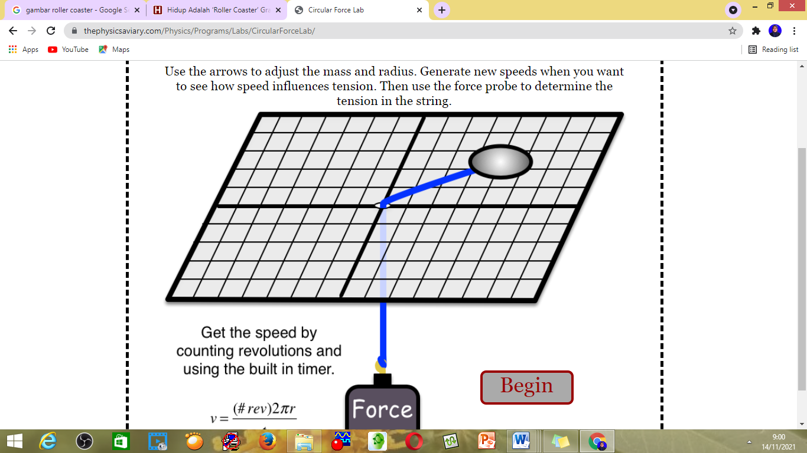

1. Mengatur massa objek yang berputar m = 1,5 kg, jari-jari r = 1,5 m dan kecepatan acak #1.
2. Klik “Start” dan saat massa berada tepat pada sumbu y positif klik “start timer”. Hitung waktu yang diperlukan untuk tiga kali putaran penuh kemudian klik “stop timer”. Catat waktu pada tabel data.
3. Klik “New Speed” untuk mengubah kecepatan acak menjadi 2 dan ulangi langkah 2.
4. Ulangi langkah 2 dan 3 hingga memperoleh 5 data waktu dengan 5 kecepatan acak yang berbeda.
5. **Hubungam Massa Benda yang Berputar Terhadap Gaya Sentripetal**
6. Mengatur kecepatan acak menjadi #6 dan tetap menggunakan jari-jari 1,5 m.
7. Mengatur massa 0,5 kg kemudian hitung waktu untuk tiga kali putaran penuh
8. Manipulasi massa menjadi 1 kg, 1,5 kg dan 2,0 kg dan hitung waktunya untuk tiga kali putaran penuh
9. **Hubungan Jari-Jari Terhadap Gaya Sentripetal**
10. Mengatur massa m = 1,5 kg, kecepatan acak #6
11. Mengatur jari-jari menjadi 0,5 m kemudian hitung waktu untuk tiga kali putaran penuh
12. Manipulasi jari-jari menjadi 1 m, 1,5 m, dan 2 m kemudian hitung waktu untuk tiga kali putaran penuh

***Data Percobaan***

1. **Hubungan Kecepatan Rotasi Terhadap Gaya Sentripetal**

Jari-jari = Massa =

|  |  |  |  |  |  |  |
| --- | --- | --- | --- | --- | --- | --- |
| **Kecepatan**  **acak #** | **Waktu 3 kali putaran** | **Periode (s)** | $$ω$$ $($**rad/s)** | **v (m/s)** | **v2 (m/s)** | **Fc (N)** |
|  |  |  |  |  |  |  |
|  |  |  |  |  |  |  |
|  |  |  |  |  |  |  |
|  |  |  |  |  |  |  |
|  |  |  |  |  |  |  |

1. **Hubungam Massa Benda yang Berputar Terhadap Gaya Sentripetal**

Kecepatan acak = Jari-jari =

|  |  |  |  |  |  |
| --- | --- | --- | --- | --- | --- |
| **m (kg)** | **Waktu 3 kali putaran** | **Periode (s)** | $$ω$$ $($**rad/s)** | **v (m/s)** | **Fc (N)** |
|  |  |  |  |  |  |
|  |  |  |  |  |  |
|  |  |  |  |  |  |
|  |  |  |  |  |  |

1. **Hubungan Jari-Jari Terhadap Gaya Sentripetal**

Kecepatan acak = Massa =

|  |  |  |  |  |  |
| --- | --- | --- | --- | --- | --- |
| **r (m)** | **Waktu 3 kali putaran** | **Periode (s)** | $$ω$$ $($**rad/s)** | **v (m/s)** | **Fc (N)** |
|  |  |  |  |  |  |
|  |  |  |  |  |  |
|  |  |  |  |  |  |
|  |  |  |  |  |  |

**ANALISIS DATA**

Berdasarkan data hasil percobaan, lakukan analisis dibawah ini!

1. **Hubungan Kecepatan Rotasi Terhadap Gaya Sentripetal**
2. Bagaimana pengaruh kecepatan rotasi terhadap periode?

..............................................................................................................................................................................................................................................................................................................................................................................................................................

1. Bagaimana pengaruh kecepatan rotasi terhadap kecepatan sudut?

..............................................................................................................................................................................................................................................................................................................................................................................................................................

1. Bagaimana pengaruh kecepatan rotasi terhadap gaya sentripetal?

..............................................................................................................................................................................................................................................................................................................................................................................................................................

1. **Hubungan Massa Benda yang Berputar Terhadap Gaya Sentripetal**
2. Bagaimana pengaruh massa benda terhadap gaya sentripetal?

..............................................................................................................................................................................................................................................................................................................................................................................................................................

1. **Hubungan Jari-Jari Terhadap Gaya Sentripetal**
2. Bagaimana pengaruh jari-jari terhadap periode?

..............................................................................................................................................................................................................................................................................................................................................................................................................................

1. Bagaimana pengaruh jari-jari terhadap kecepatan sudut?

..............................................................................................................................................................................................................................................................................................................................................................................................................................

1. Bagaimana pengaruh jari-jari terhadap gaya sentripetal?

..............................................................................................................................................................................................................................................................................................................................................................................................................................

**MENARIK KESIMPULAN**

Berdasarkan percobaan yang telah dilakukan, apakah yang dapat kalian simpulkan?

..............................................................................................................................................................................................................................................................................................................................................................................................................................................................................................................................................................................................................................................................................................................................................................................

**KUNCI JAWABAN LKPD GERAK MELINGKAR**

**KOMPETENSI DASAR**

* 1. Menganalisis besaran fisis pada gerak melingkar dengan laju kosntan (tetap) dan penerapannya dalam kehidupan sehari-hari
  2. Melakukan percobaan berikut presentasi hasilnya tentang gerak melingkar, makna fisis, dan pemanfaatannya

**PENDAHULUAN**

Saat sedang melintasi tikungan, pengendara motor tidak hanya memutar setangnya untuk bisa menikung. Pemotor harus memiringkan tubuh dan motornya dalam sudut kemiringan tertentu agar bisa menikung dengan baik. Hal ini berlaku juga di motor moto GP yang bahkan sudut kemiringannya sangat besar saat menikung. Jika tidak cukup miring, motor akan gagal menikung dan keluar dari lintasan jika melaju dengan kecepatan cukup tinggi.

Proses menikung merupakan sebuah gerak melingkar. Pada gerak melingkar terdapat gaya sentripetal. Gaya sentripetal adalah gaya yang membuat benda bergerak melingkar. Arah gaya sentripetal ini menuju ke pusat lingkaran. Pada gerak motor moto GP diatas yang bekerja sebagai gaya sentripetal adalah gaya gesek antaran ban motor dengan jalan. Karena adanya gaya sentripetal ini maka dapat membuat motor menikung dengan baik.

**MERUMUSKAN MASALAH**

Bacalah wacana dibawah ini dengan seksama!

Seorang siswa SMA jurusan MIPA ingin melakukan eksperimen mengenai gaya sentripetal. Siswa MIPA menyiapkan simulasi percobaan tentang gerak melingkar yaitu “The Physics Aviary”. Pada simulasi tersbeut terdapat besaran-besaran gerak melingkar yaitu massa benda, jari-jari, kecepatan acak, dan waktu. Siswa MIPA tersebut ingin mengetahui pengaruh besar atau kecilnya kecepatan terhadap gaya sentripetal, pengaruh besar atau kecilnya massa motor terhadap gaya sentripetal, dan pengaruh besar atau kecilnya jari-jari jalan terhadap gaya sentripetal.

Berdasarkan uraian diatas, buatlah rumusan masalahnya!

1. *Bagaimana pengaruh kecepatan rotasi terhadap gaya sentripetal?*
2. *Bagaimana pengaruh massa benda terhadap gaya sentripetal?*
3. *Bagaimana pengaruh jari-jari terhadap gaya sentripetal?*

**MERUMUSKAN HIPOTESIS**

Tuliskan hipotesis percobaan berdasarkan rumusan masalahnya!

1. *Pengaruh kecepatan rotasi terhadap gaya sentripetal adalah semakin besar kecepatan rotasi maka semakin besar pula gaya sentripetal dan sebaliknya. Jadi, kecepatan rotasi dan gaya sentripetal berbanding lurus.*
2. *Pengaruh massa benda terhadap gaya sentripetal adalah semakin besar massa benda maka semakin besar pula gaya sentripetal dan sebaliknya. Jadi, massa benda dan gaya sentripetal berbanding lurus.*
3. *Pengaruh jari-jari terhadap gaya sentripetal adalah semakin besar jari-jari maka semakin kecil gaya sentripetal dan sebaliknya. Jadi, jari-jari dan gaya sentripetal berbanding terbalik.*

**MENGUMPULKAN DATA**

***Langkah Percobaan***

1. **Hubungan Kecepatan Rotasi Terhadap Gaya Sentripetal**
2. Buka simulasi <https://www.thephysicsaviary.com/Physics/Programs/Labs/CircularForceLab/> dan klik “Begin”.



1. Mengatur massa objek yang berputar m = 1,5 kg, jari-jari r = 1,5 m dan kecepatan acak #1.
2. Klik “Start” dan saat massa berada tepat pada sumbu y positif klik “start timer”. Hitung waktu yang diperlukan untuk tiga kali putaran penuh kemudian klik “stop timer”. Catat waktu pada tabel data.
3. Klik “New Speed” untuk mengubah kecepatan acak menjadi 2 dan ulangi langkah 2.
4. Ulangi langkah 2 dan 3 hingga memperoleh 5 data waktu dengan 5 kecepatan acak yang berbeda.
5. **Hubungam Massa Benda yang Berputar Terhadap Gaya Sentripetal**
6. Mengatur kecepatan acak menjadi #6 dan tetap menggunakan jari-jari 1,5 m.
7. Mengatur massa 0,5 kg kemudian hitung waktu untuk tiga kali putaran penuh
8. Manipulasi massa menjadi 1 kg, 1,5 kg dan 2,0 kg dan hitung waktunya untuk tiga kali putaran penuh
9. **Hubungan Jari-Jari Terhadap Gaya Sentripetal**
10. Mengatur massa m = 1,5 kg, kecepatan acak #6
11. Mengatur jari-jari menjadi 0,5 m kemudian hitung waktu untuk tiga kali putaran penuh
12. Manipulasi jari-jari menjadi 1 m, 1,5 m, dan 2 m kemudian hitung waktu untuk tiga kali putaran penuh

***Data Percobaan***

1. **Hubungan Kecepatan Rotasi Terhadap Gaya Sentripetal**

Jari-jari = 1,5 m Massa = 1,5 kg

|  |  |  |  |  |  |  |
| --- | --- | --- | --- | --- | --- | --- |
| **Kecepatan**  **acak #** | **Waktu 3 kali putaran** | **Periode (s)** | $$ω$$ $($**rad/s)** | **v (m/s)** | **v2 (m/s)** | **Fc (N)** |
| **#1** | **9,78** | **3,26** | **1,926** | **2,899** | **8,35** | **8,35** |
| **#2** | **3,24** | **1,08** | **5,815** | **8,722** | **76,1** | **76,1** |
| **#3** | **9,96** | **3,32** | **1,891** | **2,836** | **8,04** | **8,04** |
| **#4** | **8** | **2,67** | **2,352** | **3,528** | **12,45** | **12,45** |
| **#5** | **3,46** | **1,15** | **5,461** | **8,191** | **67,09** | **67,09** |

1. **Hubungan Massa Benda yang Berputar Terhadap Gaya Sentripetal**

Kecepatan acak = #6 Jari-jari = 1,5 m

|  |  |  |  |  |  |
| --- | --- | --- | --- | --- | --- |
| **m (kg)** | **Waktu 3 kali putaran** | **Periode (s)** | $$ω$$ $($**rad/s)** | **v (m/s)** | **Fc (N)** |
| **0,5** | **11,76** | **3,92** | **1,602** | **2,403** | **1,92** |
| **1** | **11,68** | **3,89** | **1,614** | **2,421** | **3,91** |
| **1,5** | **11,64** | **3,88** | **1,618** | **2,427** | **5,89** |
| **2** | **11,60** | **3,87** | **1,623** | **2,434** | **7,90** |

1. **Hubungan Jari-Jari Terhadap Gaya Sentripetal**

Kecepatan acak = #6 Massa = 1,5 kg

|  |  |  |  |  |  |
| --- | --- | --- | --- | --- | --- |
| **r (m)** | **Waktu 3 kali putaran** | **Periode (s)** | $$ω$$ $($**rad/s)** | **v (m/s)** | **Fc (N)** |
| **0,5** | **3,90** | **1,3** | **4,831** | **2,415** | **17,5** |
| **1** | **7,80** | **2,6** | **2,415** | **2,415** | **8,75** |
| **1,5** | **11,64** | **3,88** | **1,618** | **2,427** | **5,89** |
| **2** | **15,52** | **5,17** | **1,214** | **2,428** | **4,42** |

**ANALISIS DATA**

Berdasarkan data hasil percobaan, lakukan analisis dibawah ini!

1. **Hubungan Kecepatan Rotasi Terhadap Gaya Sentripetal**
2. Bagaimana pengaruh kecepatan rotasi terhadap periode?

*Pengaruh kecepatan rotasi terhadap periode adalah semakin besar kecepatan rotasi maka semakin kecil periodenya dan sebaliknya semakin kecil kecepatan rotasi maka semakin besar periodenya. Jadi, kecepatan rotasi dan periode berbanding terbalik*

1. Bagaimana pengaruh kecepatan rotasi terhadap kecepatan sudut?

*Pengaruh kecepatan rotasi terhadap kecepatan sudut adalah semakin besar kecepatan rotasi maka semakin besar kecepatan sudutnya dan sebaliknya semakin kecil kecepatan rotasi maka semakin kecil kecepatan sudutnya. Jadi, kecepatan rotasi dan kecepatan sudut berbanding lurus*

1. Bagaimana pengaruh kecepatan rotasi terhadap gaya sentripetal?

*Pengaruh kecepatan rotasi terhadap gaya sentripetal adalah semakin besar kecepatan rotasi maka semakin besar gaya sentripetalnya dan sebaliknya semakin kecil kecepatan rotasi maka semakin kecil gaya sentripetalnya. Jadi, kecepatan rotasi dan gaya sentripetal berbanding lurus*

1. **Hubungan Massa Benda yang Berputar Terhadap Gaya Sentripetal**
2. Bagaimana pengaruh massa benda terhadap gaya sentripetal?

*Pengaruh massa benda terhadap gaya sentripetal adalah semakin besar massa benda maka semakin besar gaya sentripetalnya dan sebaliknya semakin kecil massa benda maka semakin kecil gaya sentripetalnya. Jadi, kecepatan rotasi dan gaya sentripetal berbanding lurus*

1. **Hubungan Jari-Jari Terhadap Gaya Sentripetal**
2. Bagaimana pengaruh jari-jari terhadap periode?

*Pengaruh jari-jari terhadap periode adalah semakin besar jari-jari maka semakin besar periode dan sebaliknya semakin kecil jari-jari maka semakin kecil periodenya. Jadi, jari-jari dan gaya periode berbanding lurus*

1. Bagaimana pengaruh jari-jari terhadap kecepatan sudut?

*Pengaruh jari-jari terhadap kecepatan sudut adalah semakin besar jari-jari maka semakin kecil kecepatan sudutnya dan sebaliknya semakin kecil jari-jari maka semakin besar kecepatan sudutnya. Jadi, jari-jari dan kecepatan sudut berbanding terbalik*

1. Bagaimana pengaruh jari-jari terhadap gaya sentripetal?

*Pengaruh jari-jari terhadap gaya sentripetal adalah semakin besar jari-jari maka semakin kecil gaya sentripetalnya dan sebaliknya semakin kecil jari-jari maka semakin besar sentripetalnya. Jadi, jari-jari dan gaya sentripetal berbanding terbalik*

**MENARIK KESIMPULAN**

Berdasarkan percobaan yang telah dilakukan, apakah yang dapat kalian simpulkan?

1. *Kecepatan rotasi dan gaya sentripetal berbanding lurus. Semakin besar kecepatan rotasi maka semakin besar gaya sentripetalnya dan sebaliknya.*
2. *Massa benda dan gaya sentripetal berbanding lurus. Semakin besar massa benda maka semakin besar gaya sentripetalnya dan sebaliknya*
3. *Jari-jari dan gaya sentripetal berbanding terbalik. Semakin besar jari-jari maka semakin kecil gaya sentripetalnya dan sebaliknya.*